Отчет по лабораторной работе №3

Дисциплина: Информационная безопасность

Выполнила Дяченко Злата Константиновна, НФИбд-03-18

Содержание

# Цель работы

Получение практических навыков работы в консоли с атрибутами файлов для групп пользователей.

# Задание

Выполнить все пункты из файла с указаниями к данной лабораторной работе.

# Выполнение лабораторной работы

## Шаг 1

В установленной при выполнении предыдущей лабораторной работы операционной системе создала учётную запись пользователя guest2 и задала пароль для этого пользователя, что видно на Рисунке 1 (рис. 1)

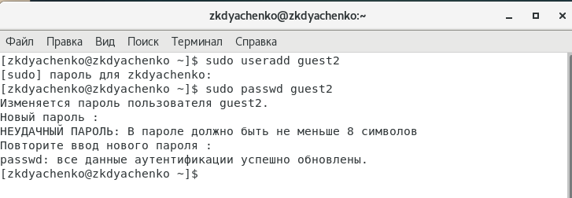

Figure 1: Создание пользователя guest2 и пароля

## Шаг 2

Добавила пользователя guest2 в группу guest (рис. 2).

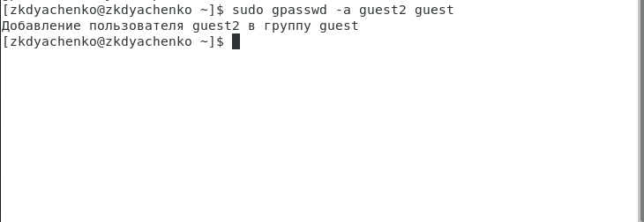

Figure 2: Добавление в группу

## Шаг 3

Осуществила вход в систему от двух пользователей на двух разных консолях: guest на первой консоли и guest2 на второй консоли (рис. 3).

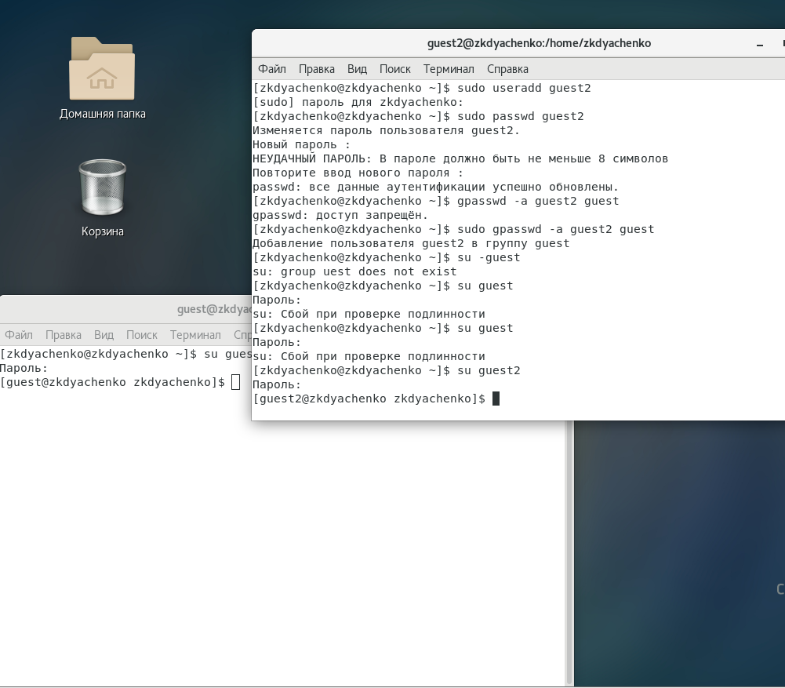

Figure 3: Вход в систему с двух консолей

## Шаг 4

Для обоих пользователей командой *pwd* определила директорию, в которой нахожусь (рис. 4). Вывод не совпадает с приглашением командной строки до знака @ - это не домашние папки этих пользователей.

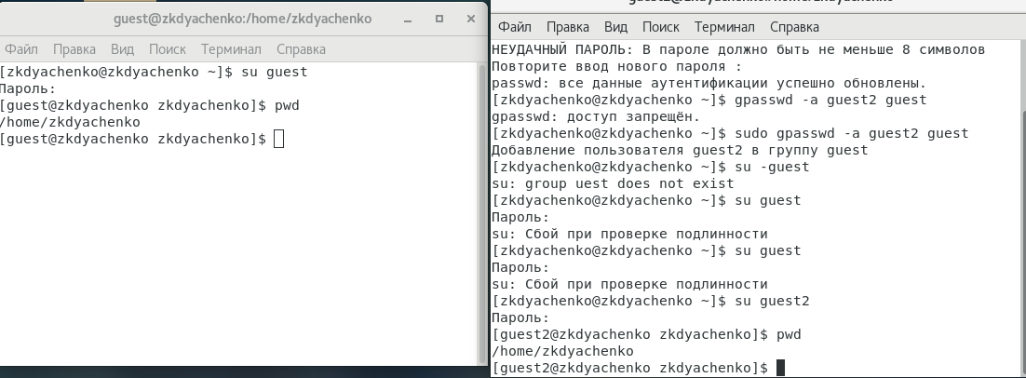

Figure 4: Определение домашней директории

## Шаг 5

Определила командами *groups guest* и *groups guest2*, в какие группы входят пользователи guest и guest2 (рис. 5). Пользователь guest входит в группу guest, а пользователь guest2 входит в группы guest2 и guest. Команда *id -Gn* выводит названия групп, в которые входит пользователь, а команда *id -G* выводит id этих групп.

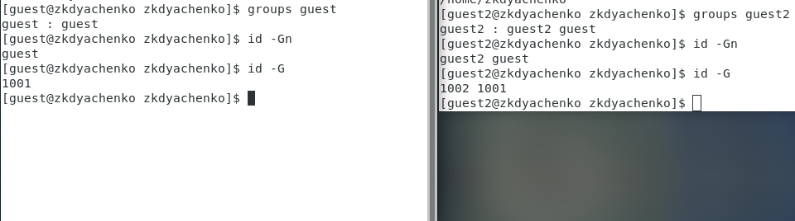

Figure 5: Группы пользователей

## Шаг 6

С помощью команды cat /etc/group просмотрела файл /etc/group (рис. 6). Там указаны названия групп guest и guest2, id этих групп и пользователи, которые входят в группу. Все совпадает с выводом команд на предыдущем шага.

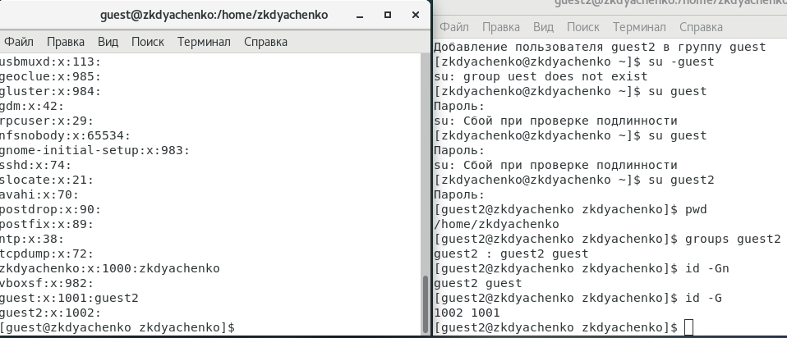

Figure 6: Просмотр файла /etc/group

## Шаг 7

От имени пользователя guest2 выполнила регистрацию пользователя guest2 в группе guest командой *newgrp guest* (рис. 7).

Figure 7: Регистрация пользователя guest2 в группе guest

Figure 7: Регистрация пользователя guest2 в группе guest

## Шаг 8

От имени пользователя guest изменила права директории /home/guest, разрешив все действия для пользователей группы и сняла с директории /home/guest/dir1 все атрибуты (рис. 8). Теперь невозможно просмотреть содержимое директории dir1.

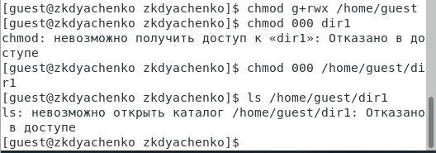

Figure 8: Изменение прав директории

## Шаг 9

Создала в папке dir1 file1(рис. 9). Меняя атрибуты у директории dir1 и файла file1 от имени пользователя guest и делая проверку от пользователя guest2 (рис. 10), заполнила Таблицу 3 (рис. 11 - рис. –fig. 14), определив опытным путём, какие операции разрешены, а какие нет. Таблицы из данной лабораторной работы и предыдущей идентичны, за исключением последнего столбца - у меня не получилось изменять права доступа на файл file1 через пользователя guest2.

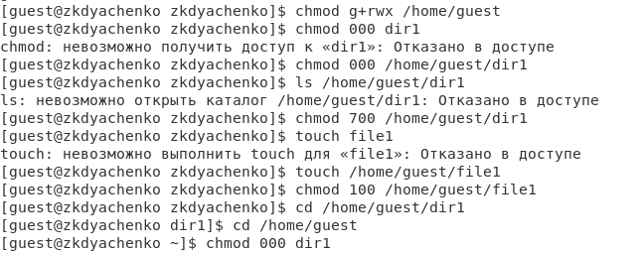

Figure 9: Подготовка к выполнению проверок

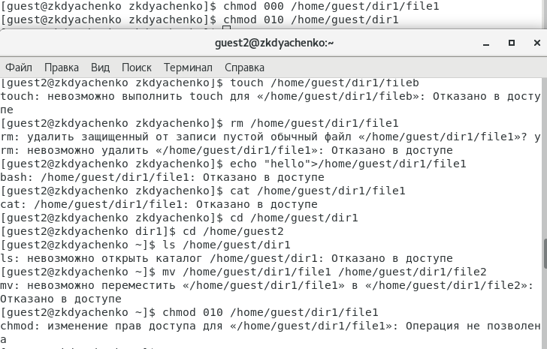

Figure 10: Процесс проверки

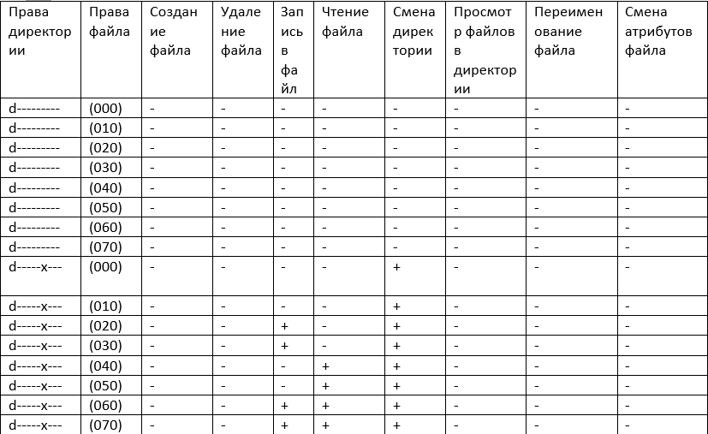

Figure 11: Таблица 1

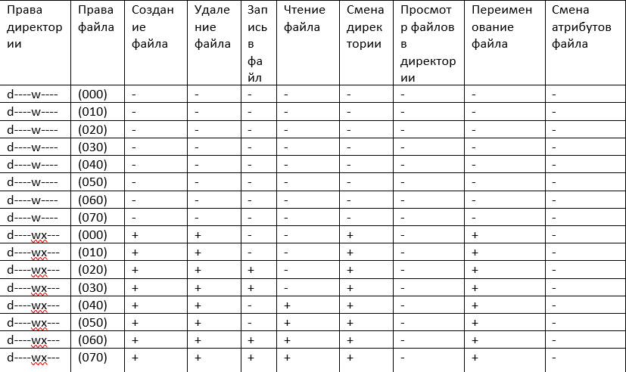

Figure 12: Таблица 1

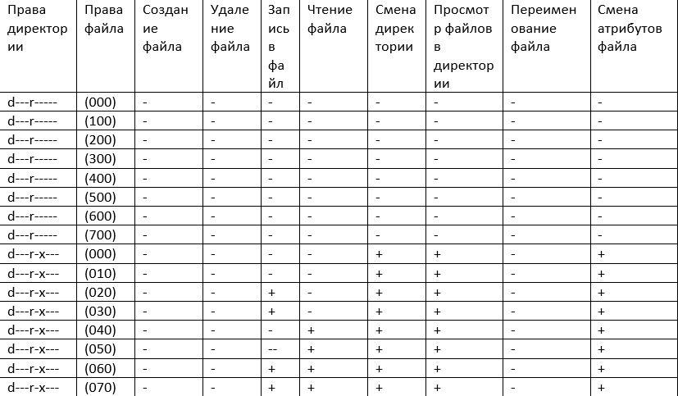

Figure 13: Таблица 1

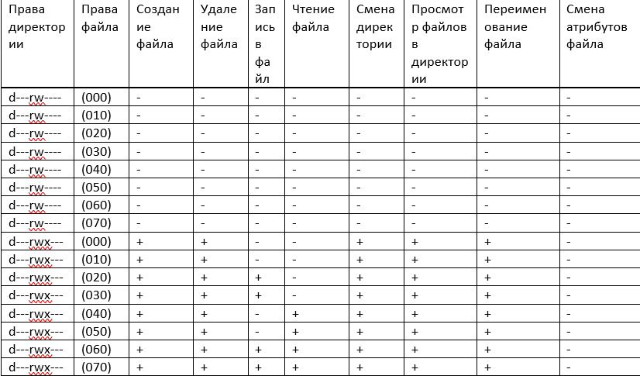

Figure 14: Таблица 1

## Шаг 11

На основании заполненной таблицы определила те или иные минимально необходимые права для выполнения операций внутри директории dir1 и заполнила Таблицу 2 (рис. 15)

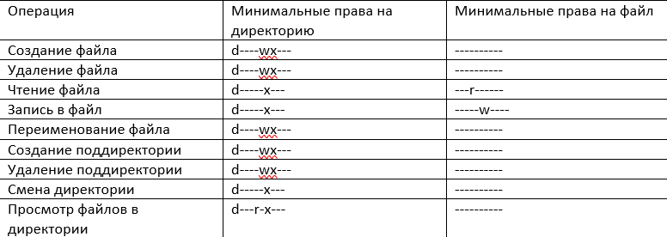

Figure 15: Таблица 2

# Выводы

Я получила практические навыки работы в консоли с атрибутами файлов для групп, опытным путем выяснила минимальные права на директорию и файлы для совершения операций. Результаты работы находятся в [репозитории на GitHub](https://github.com/ZlataDyachenko/workD), а также есть [скринкаст выполнения лабораторной работы](https://www.youtube.com/watch?v=BUGFHr9tvGs).